Avec plus de 130 ans d’expérience dans l’univers du jardin, la société MERMIER Lemarchand conçoit et fabrique à Tinchebray en Normandie, des outils pour entretenir et embellir votre jardin : râteau, pelles, outillages à main, dévidoirs d’arrosage, chariots à buches, diables.
MERMIER fait partie du groupe TORBEL, groupe familial industriel, qui revendique haut et fort la fabrication de ses produits en France grâce à ses quelques 550 collaborateurs.
Grace à une large gamme d’outils, MERMIER répond à tous les besoins pour jardiner en toute saison.
A découvrir sur notre stand U34
- Une nouvelle gamme de porte-tuyau muraux aux designs originaux, qui embelliront les jardins.
- Nos dévidoirs : des modèles pour tous les usages et entièrement fabriqués en France.
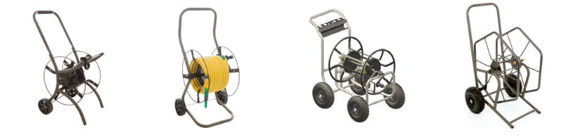
- Nos bioculteurs 3 et 5 dents, avec leurs présentoirs pour des mises en avant adaptées en magasin.
- Notre box bucheronnage
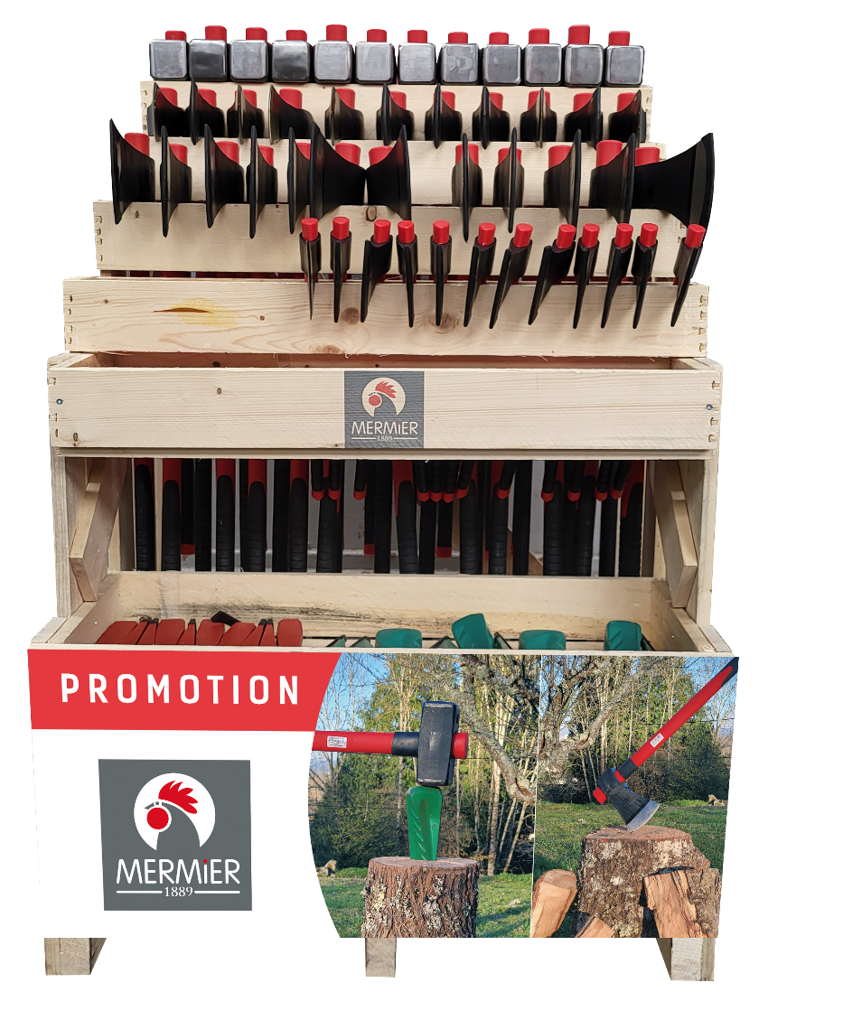
- Notre gamme outils junior et sa nouvelle identité
Contact : Elodie Fabre
Responsable pôle jardinerie
efabre@torbel.com

www.mermier.com
Depuis 1911, JOUIN conçoit, fabrique, découpe, forge, meule et traite dans ses ateliers de Normandie des outils de taillanderie aux tranchants incomparables, résistants et reconnus par les utilisateurs les plus exigeants.
Jouin fait partie du groupe TORBEL, groupe familial industriel, qui revendique haut et fort la fabrication de ses produits en France grâce à ses quelques 550 collaborateurs.
Venez découvrir sur notre stand la qualité de :
- Nos lames de tondeuses
- Nos lames de débroussailleuse
- Nos trains de fraise

Contact : Anaïs RAY
Responsable pôle motoculture
aray@torbel.com
www.outil-jouin.fr

